
ПРИГЛАШЕНИЕ
ВСЕРОССИЙСКИЙ СПУТНИКОВЫЙ ОНЛАЙН-СЕМИНАР
- Прямая трансляция из Москвы
- Выступление авторитетных экспертов
- Возможность получения ответов на интересующие вопросы
8 февраля 2017, 10.00-15.00
в конференц-зале Компании АПИ «Гарант», г. Новороссийск, ул. Энгельса, д. 7, оф. 218

"Новеллы ГК РФ об обязательствах в судебной практике (комментарий к постановлениям Пленума Верховного Суда РФ от 22.11.2016 № 54 "О некоторых вопросах применения общих положений Гражданского кодекса Российской Федерации об обязательствах и их исполнении" и от 24.03.2016 № 7 "О применении судами некоторых положений Гражданского кодекса Российской Федерации об ответственности за нарушение обязательств")".
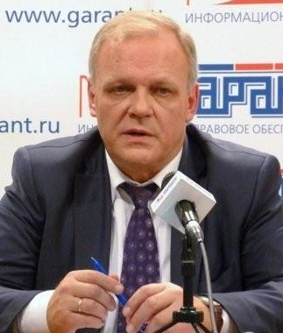 | ЭКСПЕРТ:  Д.ю.н., профессор, заместитель Председателя Высшего Арбитражного Суда Российской Федерации в отставке, член Совета по кодификации и совершенствованию гражданского законодательства при Президенте Российской Федерации, заслуженный юрист Российской Федерации, автор более 30 монографий и более 350 иных публикаций по вопросам гражданского законодательства  Василий Владимирович ВИТРЯНСКИЙ
Программа семинара:
- Предмет обязательства (ст.307 и 308);
- Соглашение кредиторов о порядке удовлетворения их требований к должнику (ст.309.1);
- Односторонний отказ от исполнения обязательства (ст.310 и 450.1);
- Исполнение обязательства третьим лицом за должника (ст.313);
- Срок исполнения обязательства (ст.314 и 327.1);
- Место и момент исполнения денежного обязательства (ст. 316);
- Проценты по денежному обязательству (ст. 317.1, 809, 823);
- Очередность погашения однородных обязательств (ст. 319,1);
- Альтернативные и факультативные обязательства (ст. 308.1 и 308,2);
- Общие положения об ответственности;
- Возмещение убытков (ст. 15, 393, 393.1);
- Возмещение потерь (ст. 406.1);
- Судебная неустойка (ст. 308.3);
- Ответственность за неисполнение денежного обязательства (ст. 395);
- Неустойка (ст. 330 - 333)
- Ответы на вопросы участников Всероссийского спутникового онлайн-семинара
Каждому участнику предоставляется:
- Сертификат
- Раздаточный материал

Категория участников | Наименование услуги
Категория участников | Всероссийский онлайн-семинар без предоставления ссылки | Интернет-семинар (с возможностью посетить семинар)
Клиенты ООО «КОМПАНИИ АПИ «ГАРАНТ» | 1 500,00 р. | 1 800,00 р.
Участники, не являющиеся клиентами  ООО «КОМПАНИИ АПИ «ГАРАНТ» | 2 200,00 р. | 2 500,00 р.

Предоставление ссылки 20/02

Для ознакомления с условиями участия и регистрации позвоните по телефону/факсу:
8-(8617)-301-193, 8-989-199-76-68

